Информационно-разъяснительная работа по ГИА - 2018

За прошедший период прошли родительские собрания, классные часы с приглашением членов администрации, психологические тренинги. Родители были ознакомлены с Порядком проведения государственной итоговой аттестации по программам основного общего среднего общего образования. Данный вид работы будет продолжен по мере поступления нормативных документов по организации и проведению ГИА в 2018 году.

№п/п | Дата проведения | тема мероприятия
1. | 10.10.2017 | Классный час: «Сочинение- 2017»
2 | 23.11. 2017  № 05 | Общешкольное родительское собрание «Об организации и проведении итогового сочинения (изложения) в 2017-2018 учебном году».
3. | 17.11.2017 | Классный час: Порядок проведения ГИА по образовательным программам среднего общего образования; формы сдачи выпускных экзаменов; сроки подачи заявления для участия в ГИА; особенности проведения ГИА в 2018году.
4 | 24.01.2018 | Классный час: Памятки для выпускников с содержанием основных сведений об участии в ЕГЭ, заявленные им предметы, даты экзаменов,
5. | 18.01.2018  № 07 | Общешкольное родительское собрание: «Об организации и подготовке выпускников 11 классов к государственной итоговой аттестации в 2018 году».
6 | 11.01.2018 | Пед совет: «О подготовке и проведении государственной итоговой  аттестации выпускников 9, 11-х классов в 2018 году».
7 | 08.02.2018  № 08 | Общешкольное родительское собрание «Об организации и подготовке выпускников 9 классов к государственной итоговой аттестации в 2018 году».

Администрация школы тесно работает и с родителями учащихся. Родители и учащиеся были ознакомлены с Порядками проведении ГИА в 2018 году, сроками, единым расписанием проведения ГИА его продолжительностью по каждому предмету. До учащихся и их родителей доведены сведения о сайтах, рекомендованных Министерством образования для подготовки к ГИА.
В рамках психологического сопровождения учебно-воспитательного процесса учащихся 9,11 классов в ситуации подготовки к государственной итоговой аттестации с ноября по февраль педагогом- психологом Сердюковой Е.А. проведены запланированные индивидуальные консультации для учащихся и их родителей (законных представителей) по профилактике предэкзаменационного стресса, особенностям психологической подготовки ГИА.
В рамках реализации плана мероприятий “Дорожной карты” подготовки к проведению государственной итоговой аттестации по образовательным программам основного общего и среднего общего образования прошли пробные экзамены в феврале 2018 года

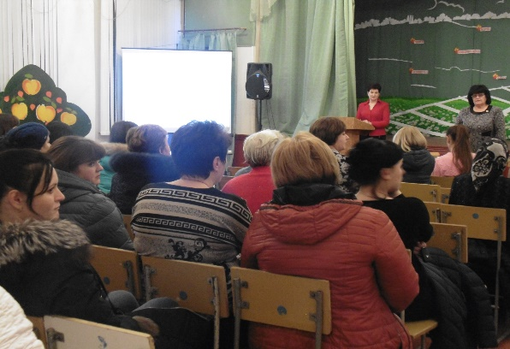

Родительское собрание по подготовке и проведению государственной итоговой аттестации для выпускников 9-х классов

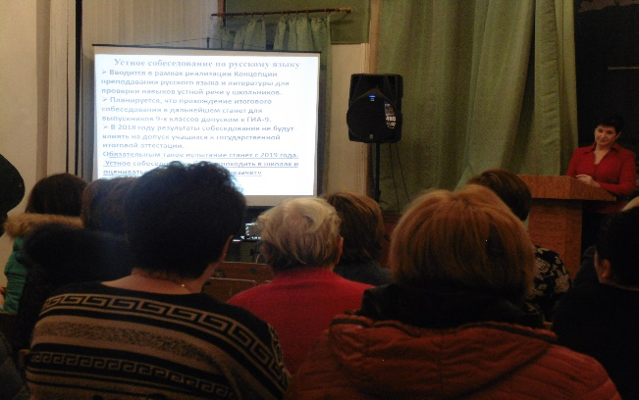

Родительское собрание по подготовке и проведению государственной итоговой аттестации для выпускников 11-х классов
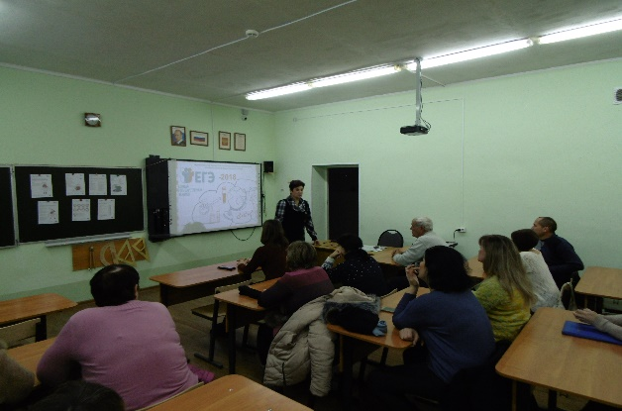
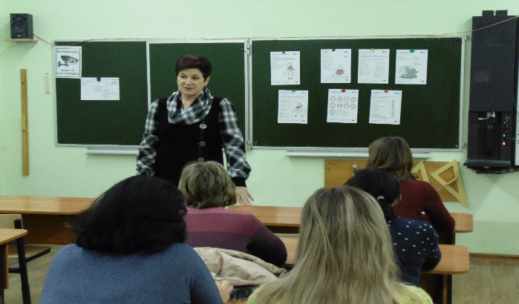

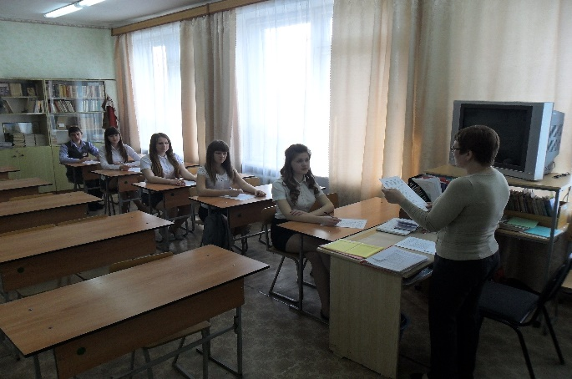

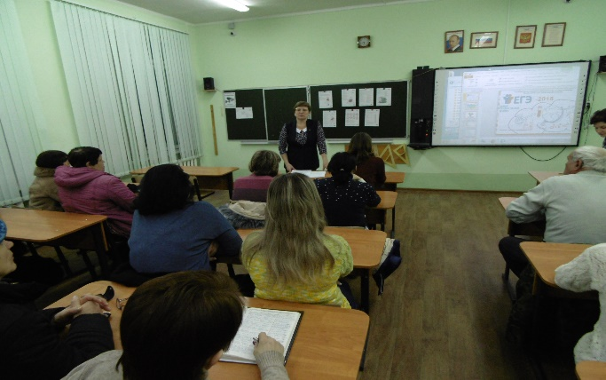

Работа психолога с выпускниками

Пробные экзамены

